Правила Землепользования и Застройки Азьмушкинского сельского поселения Тукаевского муниципального района Республики Татарстан от 10.06.2020 №41/7
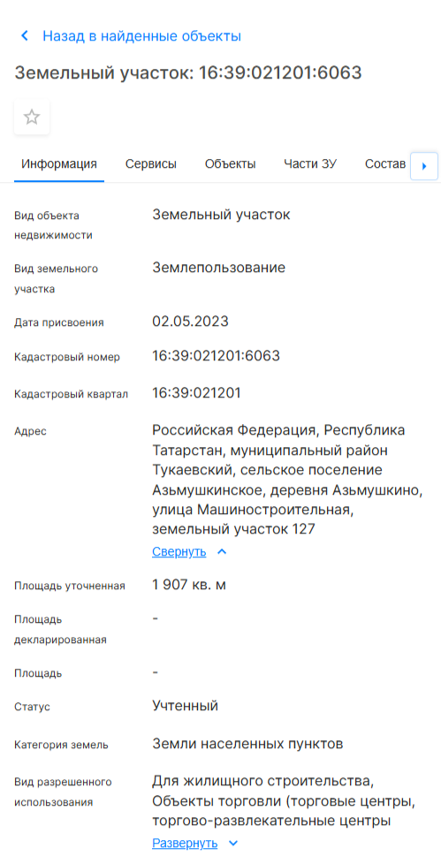
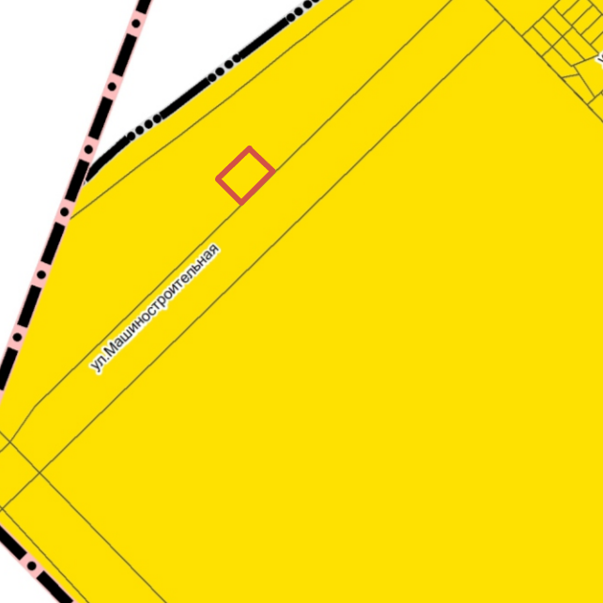

Зона индивидуальной жилой застройки (Ж1)

Генеральный план Азьмушкинского сельского поселения Тукаевского муниципального района Республики Татарстан

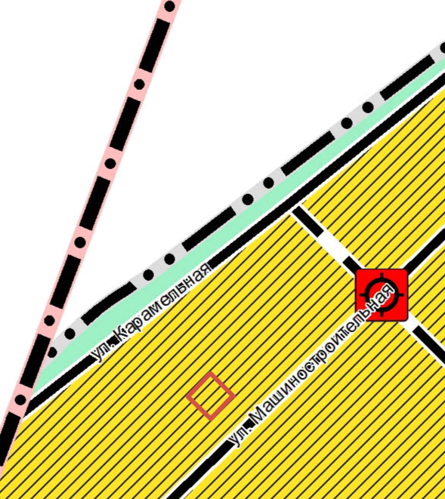
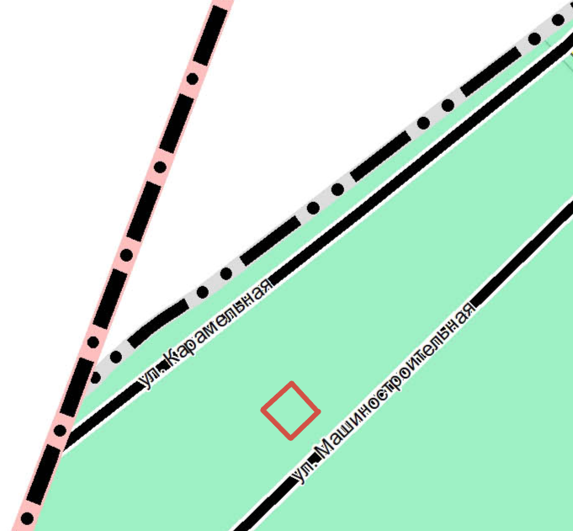

Зона застройки индивидуальными жилыми домами (проектн.) ЗОУИТ: - Горный отвод;
- Лицензионные участки

Проект планировки территории в юго-западной части н.п. Азьмушкино Азьмушкинского сельского поселения Тукаевского муниципального района Республики Татарстан №1174 от 19.06.2023 г.

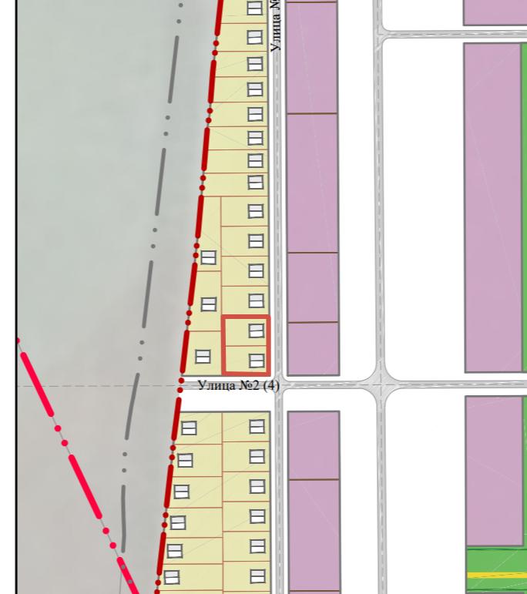

Индивидуальная жилая застройка

